МИНИСТЕРСТВО образования ставропольского края государственное БЮДЖЕТНОЕ ПРОФЕССИОНАЛЬНОЕ образовательное учреждение
«курсавский региональный колледж «интеграл»

Методическая разработка внеаудиторного мероприятия
«Звездный час»

с. Курсавка
2025 г.
Методическая разработка предназначена для использования в образовательном процессе мастерами производственного обучения и кураторам групп, в качестве пособия для проведения внеаудиторных мероприятий для обучающихся экономического профиля.

Организация-разработчик: ГБПОУ КРК «Интеграл»
Разработчик: Зинченко Н.А., преподаватель

Рассмотрена, утверждена и рекомендована к применению на заседании методического Совета ГБПОУ КРК «Интеграл»
Протокол № __________от «__________» ________ 20______г.

Председатель

357070 Ставропольский край,
Андроповский район,
с.Курсавка, ул. Титова, 15
тел.: 8(86556)6-39-82, 6-39-83
факс:6-39-79
krk@mosk.stavregion.ru
Пояснительная записка

Викторина – широко распространенный вид внеклассного мероприятия по учебной дисциплине. Где обучающиеся могут в увлекательной форме расширить и углубить знания, полученные на занятиях. Помогают пробудить у обучающихся стремление к творчеству, выработать у них умение быстро мыслить, проявлять находчивость. Данный вид внеклассного мероприятия позволяет формировать у обучающихся познавательный интерес к предмету.
Астровикторина развивает познавательный интерес к изучению предметов естественнонаучных дисциплин; самостоятельности, инициативы, творческих и коммуникативных способностей, развитие памяти, речи, развитие мышления, естественно-научных представлений о явлениях природы; умение находить решение проблемы, применять свои знания в различных сферах жизни; умение воспроизводить важную информацию; анализировать, сравнивать, сопоставлять, фиксировать, перечислять, описывать; умение принимать решения, давать оценку.
Астровикторина формирует у обучающихся коммуникативные навыки, умения работать в группах, умения оценивать деятельность товарища. Даёт возможность каждому ученику применить свои знания в неформальной обстановке.
Данное мероприятие нацелено на повышение мотивации к обучению и не требует от обучающихся специальной подготовки к участию.
Является примером применения нескольких образовательных технологий в рамках одного мероприятия. Охватывает различные разделы астрономии и физики, географии, истории.
Задания легко можно изменять при систематическом или повторном проведении мероприятия, можно видоизменить для применения по одной, конкретной теме астрономии, физики.
Астровикторину, как викторину в целом можно адаптировать к любой дисциплине. Мероприятие прошло на высоком уровне.
Методика проведения мероприятия

Физика и астрономия занимают особое место среди учебных дисциплин. Астрономия и физика создаёт у обучающихся представление о научной картине мира, показывает гуманистическую сущность научных знаний, подчеркивает их нравственную ценность, формирует творческие способности учащихся, их мировоззрение. Главной задачей внеклассной работы является развитие познавательного интереса к предметам. Интеграция предметов между собой, интеграция их со всеми сторонами жизни дает возможность гармонично развиваться личности, дает ей представление об окружающем мире.
Целью данного мероприятия является попытка установить связь между астрономией, физикой, математикой и помочь ребятам лучше узнать и полюбить эти предметы, увидеть их проявление в жизни. Задания, составленные на основе ранее полученных знаний, несут эмоциональную и смысловую нагрузку. Текст заданий подобран таким образом, что позволяет применять знания из разных дисциплин и разного уровня сложности.
Цель методической разработки внеклассного мероприятия по астрономии в форме викторины направлена на использование технологии проведения астровикторины «Дети Галактики» и пополнение банка учебно-воспитательных мероприятий по учебной дисциплине, направленных на формирование представления о материальном единстве мира, проявляющемся в единстве природы физических, химических объектов и явлений через выявление знаний и умений по предметам, реализации межпредметных связей, повышение познавательного интереса, обогащение интеллекта дополнительными знаниями по учебной дисциплине, расширения общей эрудиции и развития логического мышления студентов, их инициативы, активности, коммуникации, толерантности, умения работать в группе. Астровикторина проводиться в рамках предметной недели естественнонаучных дисциплин в масштабах техникума.
Данное мероприятие ориентировано на студентов первого курса (16-17 лет). Возможно проведение в нескольких группах. Астровикторина предполагает участие от 2 - 4 команд, по шесть человек в каждой. Каждая команда вырабатывает коллективное решение по вопросам и представляет его в виде обоснованного ответа.
Вопросы и задания астровикторины соответствуют общеобразовательной программе по астрономии, физике, математике, но и предполагают наличие определенных знаний, полученных за рамками учебных дисциплин, в том числе, и из профессиональной деятельности студентов, средств массовой информации, интернета. Многие вопросы требуют логического решения. На данном мероприятии в передаче и усвоении информации программные средства содержат в себе четко структурированную учебную информацию во множестве наглядных изображений, рисунков в электронном виде.
В первую очередь расширяются и обогащаются дидактические принципы обучения: наглядность, доступность, систематичность, последовательность, сознательность. В формировании компонентов учебной деятельности с применением компьютеров выдвигается принцип интегративности. Он предполагает установление интегративных связей, которые позволяют ярче представить характеристику учебной дисциплины, показать взаимосвязь между содержанием отдельных предметных образовательных разделов и модулей, между предметным обучением и общей информационной подготовкой студентов. Отдельные элементы игры - вопросы, работа со звездной картой, практическая часть (расчет периода), выведенные в бумажных вариантах используются как дидактический контрольно-измерительный материал для проверки знаний по отдельным темам учебной дисциплины астрономия.

План внеаудиторного мероприятия

Тема: «Звездный час»
Цель: выявление обобщенных знаний обучающихся по предмету физика и астрономия и вовлечение обучающихся в творческую деятельность, повышение их интереса к изучаемым учебным дисциплинам.
Задачи:
Образовательные:
- способствовать развитию познавательного интереса, воспитывать стремление к лидерству, патриотическое воспитание;
Развивающие:
- развивать мышление, речь, умение анализировать и делать выводы
Воспитательные:
- привить интерес к физике, астрономии и явлениям природы
Методические:
- обеспечение взаимодействия учебного и внеучебного процессов изучения дисциплин
Форма занятия: астровикторина.
Методическое обеспечение урока: комплекты карточек с номерами от 0 до 6 на каждого участника, слайды с заданиями каждого тура, фотографии ученых, космонавтов СССР, звёзды из цветной бумаги, компьютер, мультимедийный проектор, мультимедийная презентация..
Участники: обучающиеся, кураторы групп, преподаватели колледжа.
Формируемые компетенции:
ОК 1. Выбирать способы решения задач профессиональной деятельности применительно к различным контекстам
ОК 2. Осуществлять поиск, анализ и интерпретацию информации, необходимой для выполнения задач профессиональной деятельности
ОК 9. Использовать информационные технологии в профессиональной деятельности
Ход внеаудиторного мероприятия
(продолжительность – 90 минут)

1.Вводная часть (10мин.)
- Приветствие
- Представление гостей и членов жюри
2.Основная (70 мин.)
1. Приветственное слово (Приложение 1)
2. 1 тур. Самопредставление (Приложение 2)
3. 2 тур. Небесные тела (Приложение 3)
4. 3 тур. Учёные (Приложение 4)
5. 4 тур. Планеты Солнечной системы (Приложение 5)
6. 5 тур. Созвездия (Приложение 6)
7. 6 тур. Космонавты СССР (Приложение 7)
3.Заключительнаячасть (10мин.)
1. Подведение итогов мероприятия (слово жюри, награждение).
2. Рефлексия (Приложение 8).

ИНФОРМАЦИОННОЕ ОБЕСПЕЧЕНИЕ
1. Астрономический календарь школьника
2. Воронцов-Вельяминов Б. А., Страут Е. К. «Астрономия. Базовый уровень.11 класс», [Текст] — М.: Дрофа, 2018. –224
3. Страут Е.К. Методическое пособие к учебнику «Астрономия. Базовый уровень.11 класс» авторов Воронцов-Вельяминов Б. А., Страут Е. К.
4. «Астрономия. Базовый уровень.11 класс»,[Текст] — М.: Дрофа, 2018.
Интернет-ресурсы:
1. Беспалько В.П. Современные педагогические технологии. ИКТ технологии
2. [Электронный ресурс], Режим доступа: http://nsportal.ru/shkola
3. Уровни обучения по В.П.Беспалько[Электронный ресурс], Режим доступа: http://vikent.ru/enc/458/
4. Поиск изображений в интернете [Электронный ресурс], Режим доступа:
http://images.yandex.ru/yandsearch?text-
5. www. ru/book (Электронная библиотечная система).
6. www. alleng. ru/edu/phys. htm (Образовательные ресурсы Интернета — Физика).
7. www. school-collection. edu. ru (Единая коллекция цифровых образовательных ресурсов).

Приложение 1
Приветственное слово
Ведущий. Ребята, я рада приветствовать вас на нашей игре «Звёздный час». Скажите, какой праздник отмечает вся планета в этом месяце и в этот день?
Учащиеся. День космонавтики.
Ведущий. Совершенно верно. Именно в этот день, 12 апреля 1961 года весь мир облетело потрясающее известие: гражданин Советского Союза Юрий Алексеевич Гагарин совершил первый в истории всего человечества полет в космос. Этот исторический полет вокруг Земли открыл новую эру в истории человечества – эру освоения человеком окружающего космоса. С тех пор 12 апреля ежегодно отмечается как День космонавтики.
Как вы уже догадались, игра будет посвящена Космосу и его освоению.
Приветствуем наших игроков (представляет команды).
Игру будет судить строгое, но справедливое жюри в лице… (представляет жюри).
Правила игры следующие. Игра проводится в шесть туров. За каждый правильный ответ в каждом туре вы получаете по звезде. Те, кто наберёт больше всех звёзд, выходят в финал.
Для того, чтобы успешно пройти все испытания, вам потребуются все ваши знания о космосе, нашей планете Земля, о выдающихся учёных.
В добрый путь!

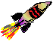

Приложение 2
1 тур. Самопредставление
Первый тур нашей игра называется «Самопредставление». Сейчас вам нужно немного рассказать о себе, о своих увлечениях, интересах. Вы можете показать свои творческие работы, коллекции, можете спеть, прочитать свои стихи. Словом, представьте всё, что посчитаете нужным. За лучшее представление жюри начислит три звезды.
(Каждый участник получает по одной звезде, победитель тура – 3 звезды.)

Приложение 3
2 тур. Небесные тела
Плакат (или слайд) на доске:
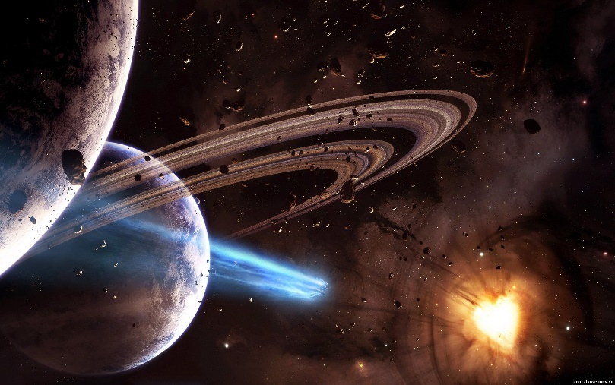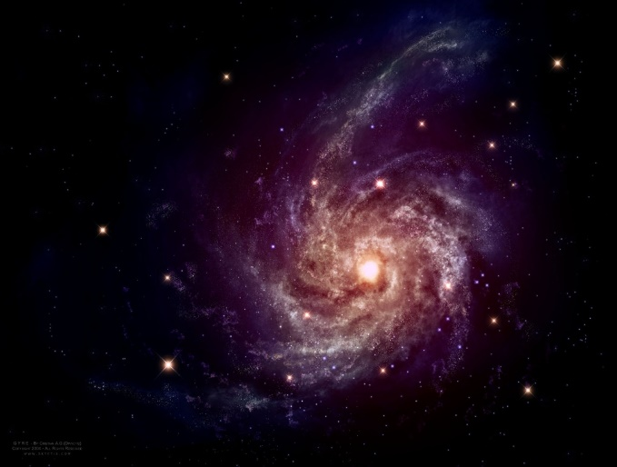
1. Астероид.
2. Звезда.
3. Комета.
4. Планета.
5. Метеор.
6. Чёрная дыра.
Ведущий. Рассмотрите слайд. На нём перечислены различные небесные тела. Внимательно слушайте вопрос, подумайте, и по моему сигналу «Карточки» поднимите карточку с правильным, по вашему мнению, ответом. Если правильных ответов несколько, то поднимаете соответственно несколько карточек. Если считаете, что правильного ответа нет на плакате, поднимаете 0.
К какому небесному телу относится Солнце? (2.)
- В Солнечной системе их всего 8. (4.)
Примечание. Плутон с момента открытия считался планетой до 2006 г., когда Международным астрономическим союзом классифицирован как карликовая планета. Сейчас его статус определяется как плутоид [2, т. 13, с. 33-35].
- В этих небесных телах заключено более 90% всего вещества Вселенной. (2.)
- Они бывают нейтронными, белыми карликами, красными гигантами, новыми и сверхновыми. (2.)
- Название этого небесного тела в переводе с греческого означает «косматое светило». (3.)
- Самое первое такое небесное тело было открыто 1 января 1801 г. итальянским учёным Пиацци. Оно было названо Церерой, её размер 1003 км. (1.)
- Эти небесные тела имеют вид очень слабых, размытых, светлых пятен, в центре которых находится ядро. А ещё у этих тел есть голова и хвост. (3.)
- Это небесное тело образуется при гравитационном сжатии массивной звезды. (6: если масса звезды более чем в 3 раза превосходит массу Солнца, то ядро этой звезды, сжимаясь, достигает такой плотности, что даже свет не может преодолеть силы его тяготения)

Приложение 4
3 тур. Учёные
Плакат (слайд) на доске:

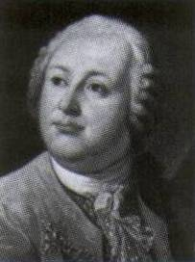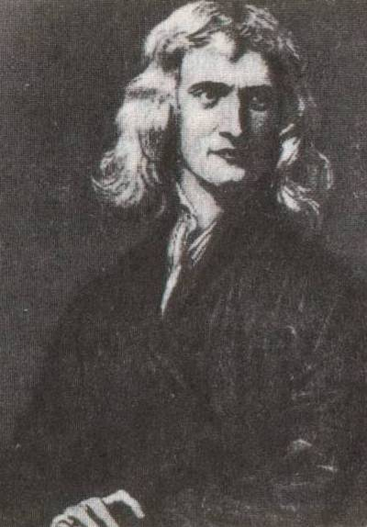

1. Галилео Галилей.
2. Исаак Ньютон.
3. Иоганн Кеплер.
4. Михаил Васильевич Ломоносов.
5. Вильям Гершель.
6. Эдвин Хаббл.
Ведущий. Рассмотрите плакат (слайд). На нём имена учёных, внёсшие большой вклад в познание Вселенной. Внимательно слушайте вопрос, подумайте, и по моему сигналу «Карточки» поднимите карточку с правильным, по вашему мнению ответом. Если правильных ответов несколько, то поднимаете соответственно несколько карточек. Если считаете, что правильного ответа нет на плакате, поднимаете 0.
Вопросы
- Этот учёный открыл закон всемирного тяготения и на его основе сделал вывод о том, что все планеты и кометы притягиваются к Солнцу, спутники – к планетам, объяснил причину возникновения приливов и отливов, особенности движения Луны (2.)
- Этого учёного по праву называют законодателем неба. В XVII в. он опубликовал работы «Новая астрономия» и «Гармония мира», в которых изложил три закона движения планет. Эти законы теперь носят его имя. (3.)
- Кто открыл планету Уран? (5.)
- Дополнительная звезда тому, кто назовет примерную дату. (1781 год.)
- Этот учёный 26 мая 1761 г. открыл существование атмосферы на планете Венера. (4.)
- Автор первой классификации галактик и закона, носящего его имя. (6.)
- Кто из этих учёных создал первый телескоп? (1.)
- Дополнительная звезда тому, кто скажет, какие открытия сделал Галилей с помощью телескопа. (4 спутника Юпитера, фазы у Венеры, пятна на Солнце.)
- Кто из этих учёных по национальности немец? (3.)
- Этот английский астроном открыл 2 спутника планеты Уран, 2 спутника Сатурна, 806 двойных звёзд, 2500 туманностей. Он первым обнаружил движение Солнечной системы в космическом пространстве, вулканические процессы на Луне. (5.)

Приложение 5
4 тур. Планеты Солнечной системы
Плакат (слайд) на доске:
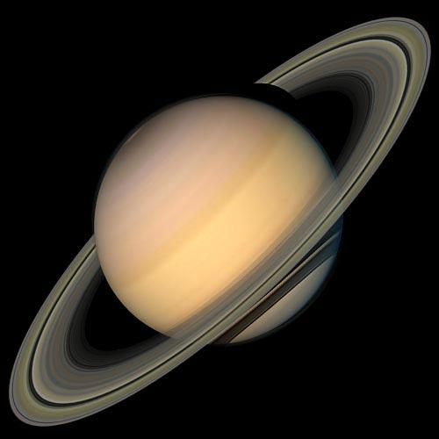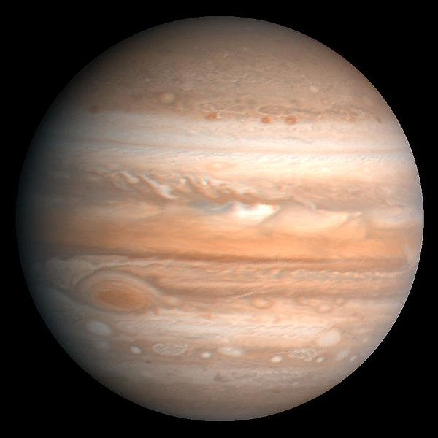

1. Меркурий.
2. Венера.
3. Марс.
4. Земля.
5. Юпитер.
6. Сатурн.
Ведущий. Внимательно рассмотрите плакат. На нём перечислены 6 из 8 планет Солнечной системы. Внимательно слушайте вопрос, подумайте, и по моему сигналу «Карточки» поднимите карточку с правильным, по вашему мнению, ответом. Если правильных ответов несколько, то поднимаете соответственно несколько карточек. Если считаете, что правильного ответа нет на плакате, поднимаете 0.
Вопросы
- Правилен ли порядок следования планет от Солнца? Если считаете, что правильно, поднимаете 0; если порядок нарушен, поднимаете карточки с нужным порядком. (4, 3.)
Дополнительная звезда тому, кто назовет остальные 3 планеты (Уран, Нептун, Плутон.)
- На каких планетах нет атмосферы? (1.)
- Какая планета самая маленькая по размеру? (1.)
- Какая планета самая большая? (5.)
- У какой планеты нет спутников? (1, 2.)
- На какой из этих планет дольше всего длится год? (6; 29,46 земных года.)
- Какая из планет вращается в другую сторону по отношению ко всем планетам? (2.)
- Какая из планет находится ближе всего к Земле? (2, расстояние от Венеры до Земли 42 млн км, а от Марса до Земли 78 млн км.)
.

Приложение 6.
5 тур. Созвездия
Плакат на доске:

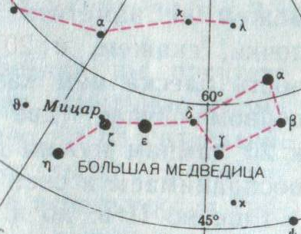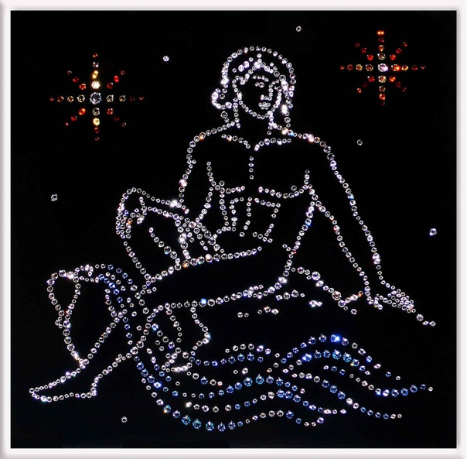

1. Большая Медведица.
2. Малая Медведица.
3. Водолей.
4. Весы.
5. Скорпион.
6. Стрелец.
Ведущий. Внимательно рассмотрите плакат. На нем перечислены созвездия неба. Внимательно слушайте вопрос, подумайте, и по моему сигналу «Карточки» поднимите карточку с правильным, по вашему мнению, ответом. Если правильных ответов несколько, то поднимаете соответственно несколько карточек. Если считаете, что правильного ответа нет на плакате, поднимаете 0.
Вопросы
- Какие из этих созвездий не являются зодиакальными, то есть через них не проходит путь Солнца? (1, 2.)
- В каком из созвездий находится Полярная звезда? (2.)
- Это созвездие у киргизов называлось «конь на привязи», у египтян «гиппопотам». А как оно называется сейчас? (1.)
- В этом созвездии находятся две близко расположенные звезды Мицар и Алькор. По этим звездам в древности определяли остроту зрения. В каком созвездии находятся Мицар и Алькор? (1.)
- Самая яркая звезда этого созвездия называется Антарес, что в переводе означает «соперник Марса», так как эта яркая звезда по своей окраске действительно может соперничать с планетой Марс. (5.)
- Солнце вступает в это созвездие поздней осенью. Для жителей Полинезии это созвездие представлялось рыболовным крючком, которым бог Маун вытащил из глубины Тихого океана остров Новая Зеландия. У индейцев майя это созвездие связывалось с именем Ялагау, что означает «Владыка тьмы». (5.)
Когда-то в незапамятные времена, у царя Ликаона, правившего страной Аркадией, была дочь по имени Каллисто. Красота её была такой, что она рискнула соперничать с Герой – богиней и супругой всемогущего верховного бога Зевса. Ревнивая Гера в конце концов отомстила Каллисто: пользуясь своим сверхъестественным могуществом, она превратила её в безобразное животное. Когда сын Каллисто, юный охотник Аркад, однажды увидел у дверей своего дома дикого зверя, он, ничего не подозревая, чуть не убил свою мать. Этому помешал Зевс – он удержал руку Аркада, а Каллисто навсегда взял к себе на небо, превратив в красивое созвездие… (1.)
7. В Малую Медведицу была превращена и любимая собака Каллисто. Не остался на Земле и Аркад: Зевс его превратил в созвездие Волопаса.
8. Это созвездие у греков называлось Гидрохос, у римлян – Акуариус, у арабов – Сакиб-аль-ма. В Египте это созвездие наблюдалось на небе в дни наибольшего уровня воды в реке Нил. Считалось, что бог воды Кнему опрокидывает в Нил огромный ковш. Так же считалось, что из сосудов бога вытекают реки Белый и Голубой Нил – притоки Нила. О каком созвездии идет речь? (3.)

Приложение 7.
6 тур. Космонавты СССР
Плакат (слайд) на доске:
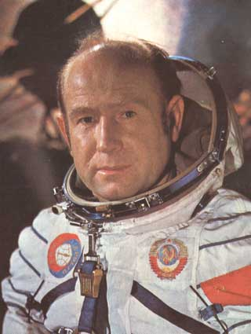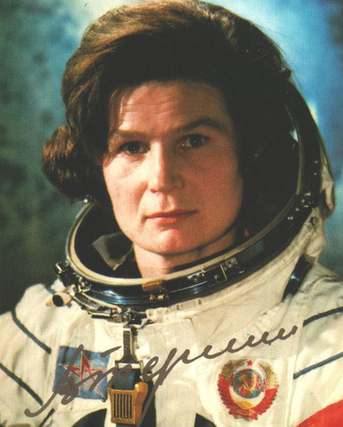
1. Ю.А. Гагарин.
2. Г.С. Титов.
3. В.В. Терешкова.
4. А.А. Леонов.
5. Г.Т. Береговой.
6. С.Е. Савицкая.
Ведущий. Внимательно рассмотрите плакат (слайд). На нем перечислены 6 известных космонавтов Советского Союза. Внимательно слушайте вопрос, подумайте, и по моему сигналу «Карточки» поднимите карточку с правильным, по вашему мнению, ответом. Если правильных ответов несколько, то поднимаете соответственно несколько карточек. Если считаете, что правильного ответа нет на плакате, поднимаете 0.
Вопросы
- Правилен ли порядок, в котором эти космонавты осуществили полёты в космос? (0, порядок правильный.)
- Кто из этих космонавтов осуществил полет на космическом корабле «Восток- 2»? (2.)
Дополнительная звезда тому, кто скажет, когда был осуществлен второй полет в космос (Г. С. Титов 6-7 августа 1961 года.)
- Кто из космонавтов впервые осуществил выход в открытый
космос? (4.)
Дополнительные звёзды за вопросы:
1) Сколько времени был Алексей Леонов в открытом космосе? (Примерно 20 минут.)
2) Когда был совершен впервые выход в открытый космос? (18 марта 1965 г.)
- У кого из космонавтов был позывной «Кедр»? (1.)
- Кто из этих космонавтов дважды летал в космос? (4, 6: Савицкая Светлана 19-27 августа 1982 г. и 17-19 июля 1984 г.; Алексей Леонов 1819 марта 1965 г. и, 15-21 июля 1975 г.)
- У кого из космонавтов был позывной «Чайка»? (3.)

Приложение 8.

Ведущий. Поздравляю вас с выходом в финал! Для победы в финале Вам нужно за минуту составить как можно больше слов из того слова, что я предложу. Все слова – имена существительные, нарицательные в единственном числе в именительном падеже: Космонавтика.
(обучающиеся по очереди называют слова, побеждает тот, у кого окажется больше слов. Вместо слова можно использовать звёзды.)

Подведение итогов. Церемония награждения победителей.

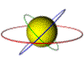
Рефлексия
- Какие цели были поставлены перед мероприятием? Были ли они достигнуты?
2. Как была организована встреча? Что сработало хорошо, а что можно было бы улучшить?
3. Каковы были уровни вовлеченности участников? Все ли были активны, или кто-то оставался в стороне?
4. Что нового вы узнали или осознали во время мероприятия? Как это может повлиять на вашу дальнейшую деятельность?
5. Какие эмоции вы испытывали во время мероприятия? Как они повлияли на ваше восприятие происходящего?
6. Какую обратную связь вы получили от других участников? Что они отметили как положительное или требующее улучшения?
7. Как вы можете использовать полученный опыт в будущем? Какие изменения или улучшения вы планируете внести в свои действия?

